**TD NOTE – NOVEMBRE 2018 – Le marketing des services (offre de service)**

**ETUDE DE MARCHE**

1 – **La Silver économie**

Quand on parle du marché des seniors, plus communément appelé la Silver économie, il est important de distinguer trois grandes catégories :

* Les « actifs » (65-75 ans).
* Les « fragilisés » (75-85 ans).
* Les « dépendants » (+85ans).

On peut segmenter la Silver économie en plusieurs marchés très différents allant de l’habitat à l’alimentation, en passant également par les télécommunications. Il est cependant intéressant de s’attarder sur trois grands segments de ce marché : l’habitat, le service à la personne et l’e-santé. On peut classer ces marchés par ordre d’importance tout en mettant en relief leur complémentarité. En effet, on retrouve à la base de ces marchés l’habitat, représentant la sécurité et l’indépendance, viennent ensuite les services à la personne, pont entre l’intérieur et l’extérieur permettant également le maintien du lien social et finalement l’e-santé pour répondre également à l’importante nécessité d’indépendance et d’autonomie.

Au niveau de l’écosystème de la Silver économie, on retrouve 90% de microentreprises et TPE. Elles évoluent dans une logique de coopération et de partenariat, à l’inverse du modèle de compétition traditionnel, on peut facilement prendre comme exemple une entreprise de service à la personne intervenant dans une entreprise de villages seniors.

Une des difficultés majeures rencontrées par ces entreprises est la mise en place d’un canal de diffusion pour les différentes innovations. En effet, vivant dans une société valorisant l’image de la jeunesse, les personnes âgées ne se voient pas telles quelles (cf. graphique facteur âge ressenti). Les voies de diffusions de masse étant donc difficiles d’accès, les acteurs de la Silver économie peuvent cependant compter sur deux points d’entrée : les « actifs » et les aidants informels.

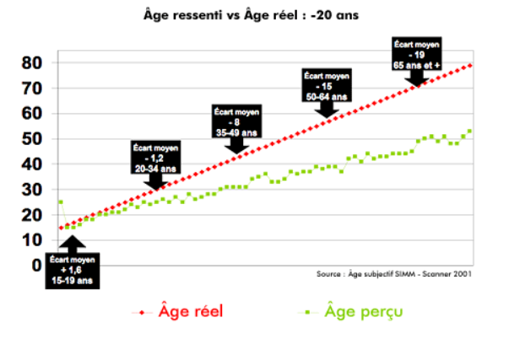

Deux grands types d’innovations technologiques représentent un potentiel important pour la Silver économie : les produits issus des nouvelles technologies notamment dans le domaine des télécommunications par exemple (smartphone, tablettes, etc.) et les objets connectés liés à la santé et au bien-être. Viennent ensuite les produits permettant de soulager le quotidien des personnes âgées et des aidants, plutôt axés sur l’accompagnement au cours du temps et de la perte d’autonomie.

Il est nécessaire de noter dans ce contexte l’importance capitale des résidences seniors qui sont de véritables intégrateurs pour ces différentes innovations, de réels laboratoires pour ces nouvelles technologies.

Mise en évidence une forte baisse de la consommation avec l’âge après 50 ans, alors que les plus de 50 ans avaient un taux d’épargne de 17%. Une comparaison internationale avait mis en évidence une faiblesse des politiques publiques et des initiatives privées en faveur du développement de la consommation de cette cible en France par rapport à d’autres pays du Monde (Corée du Sud, Japon, Etats Unis, Allemagne, Angleterre). En France un frein culturel avait été identifié.

On note une baisse systématique des dépenses de consommation sur de nombreux secteurs, une fois isolé l’effet de génération. Ainsi, après 65 ans, les dépenses en alimentation, habillement, loisirs, transports, communication, soins de beauté diminuent très fortement ; ce constat traduit bien combien l’impossibilité de consommer (pour des raisons de mobilité et d’offre) peut conduire à l’isolement. Le vieillissement touche l’ensemble des capacités fonctionnelles et physiologiques, lesquelles diminuent progressivement. Les changements commencent à se faire sentir à partir de 35-40 ans et restent généralement minimes jusqu’à 60 ans. Ils s’accentuent par la suite, et, après 60 ans, l’organisme commence à peiner à s’adapter à une situation mettant en jeu son intégrité. 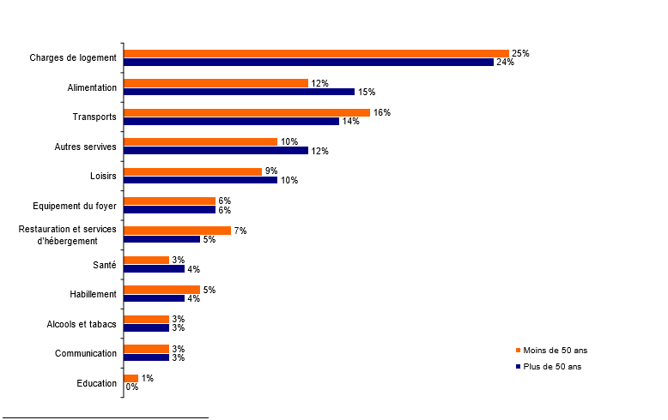

*Source : INSEE, Enquêtes Budget de famille, 2006*

*Priorité n°1 des ménages de plus de 50 ans s’ils disposaient de 10% de revenus supplémentaires selon l’âge*

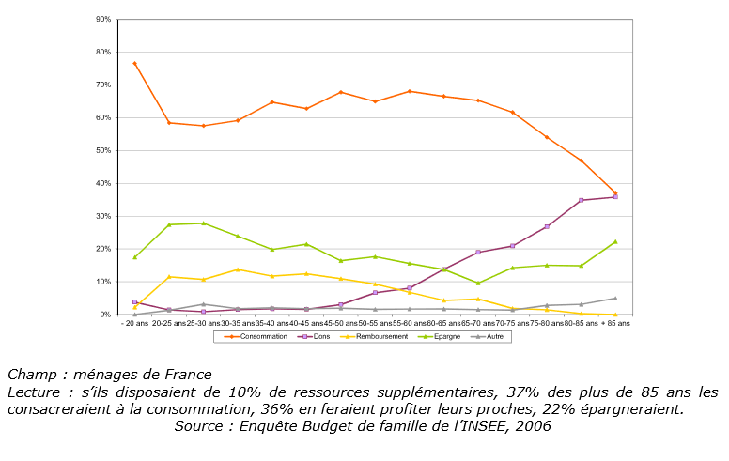

2 – **Produits et services financiers**

*Source : INSEE, Enquêtes Budget de famille, 2006*

Comme le montre le graphique ci-dessus, les dépenses de consommation diminuent au fur et à mesure de l’avancée en âge pour atteindre seulement 13 800 € par ménage et par an chez les plus de 85 ans vivant à domicile. La perte d’autonomie se traduit par des mobilités très réduites et bien que les dépenses en aide et soins à domicile augmentent, les dépenses de consommation restent très faibles. Si bien que le taux d’épargne (l’épargne est la différence entre le revenu disponible brut et l’épargne) des seniors s'accroît avec l'âge ; il est en moyenne de 17% contre seulement 1% chez les moins de 50 ans. L’accroissement de l’épargne à cette période de la vie peut s’expliquer par une volonté de préparer l’avenir et l’éventualité de la nécessité d’aller en maison de retraite. Cette forte épargne peut aussi s’expliquer par une baisse des besoins de consommation qui pourraient être enrayée par une amélioration de l’offre proposée. Une partie non négligeable de cette épargne pourrait ainsi être consacrée à la consommation de produits et services adaptés à leur mode de vie.

3 – **Segment de la demande solvable le plus porteur**

La tranche d’âge 70-79 ans est le segment de la demande solvable que nous identifions comme le plus porteur. En effet, on observe sur le graphique précèdent que même si le montant total de revenu (hors ressources exceptionnelles) est inférieur au segment 60-69 ans, la consommation totale est également bien moindre. Ainsi en ciblant ce segment, on s’attaque à une clientèle avec une épargne disponible intéressante comparé à la tranche précédente et encore relativement active comparée à la tranche suivante.

4 – **Mix marketing**

Place

* Via internet
* Smartphone

(application mobile)

Prix

* 0,50€ /km
* Remise a la 10ème course -30%

Produit

* “Cov’all”
* Service de covoiturage

Promotion

* Contact auprès des mairies locales (contact continu avec la clientèle via les services à la personne).

**Sources** :

*« La Silver économie – Les logiques d’écosystèmes : quels enjeux et opportunités ? »*

Cécile Schoenberg du cabinet d’analyse indépendant Precepta, juillet 2015.

*« Comment consomment les seniors ? »*

CREDOC, décembre 2012.